**シューティング・ゲームのきそ**

1. **はじめに**

まずはシューティング・ゲームをつくります。なるべく、自分で絵を描きながら、コードもいろんな方法を考えながらやっていきます。コピペでなく、自分で考えるというしゅうかんをつけてください。

* クロムを立ち上げて、Scratchを立ち上げます。
* 今回はスクラッチキャットを×でさくじょします。

1. **ロケットをかきます・・・ベクターモードで今回は直線の使い方を**

* 「スプライトを選ぶ」で「描く」を選びます。→コスチュームの描画画面が出てきます。
* 描画画面右下の拡大メガネを6回クリックします。
* れんしゅう１：ちょくせんをかく

「直線」ツールをえらび、はじめの点でクリック→ドラッグ→おわりの点ではなす

* れんしゅう２：ちょくせんをきょくせんにする

「形を変える」ツールをえらび、ちょくせんの真ん中へんをクリック→ドラッグ

* れんしゅう３：ちょくせんをつないでとじた形をつくる

ちょくせんをつぎつぎとつないで描いていき、最後にはじめの点でクリックする

* この方法でロケットをかきます



直線でかきます

まるみをおびさせます

いろをぬります

* 最後に回転させて右向きにします。・・・**絵を描くときは右向きが原則です**

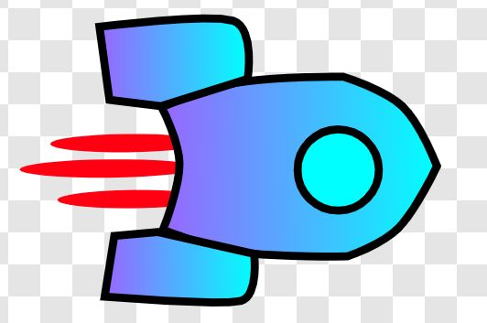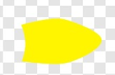

ロケット

たま

* 名前をつけます
* 同じようにたまをかきます

1. **ロケットのコードを書きます**

* はじめの位置を設定します・・・今回、ロケットはこの位置で停止です。

動きブロックの「X座標を○、Y座標を○にする」に現在のロケットの位置が入っています。これを使って、あと、きれいな数値に直します。

**ロケットの中心も確認しましょう・・・・**確認方法は？

**はじめの位置の設定を習慣にしましょう**

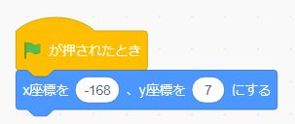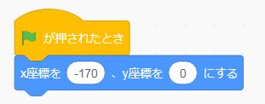

1. **たまのコードを書きます・・・まずは初めの位置のせっていです**

* たまもきちんと中心がとれているか、確認しましょう
* たまをロケットの位置に持ってきます。

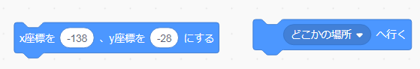

この二つのブロックが使えそうです。今回はロケットの場所に行くことにして、あとの方を使います。

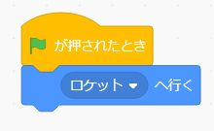

* たまはロケットのかげにかくれていますか？・・・なおしかたは？

1. **スペースキーを押したら、たまが発射するようにします**

* 決まったやり方としては、10歩動くをずっとの枠で囲みます。
* もう一つ決まったやり方は、ずっとを止めるために、もし・・・ならという条件を入れます。

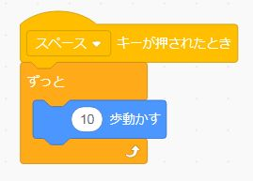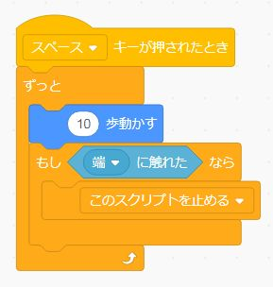

* あれっ？　たまが端についたまま戻らない・・・どうすればいいでしょう？

1. **こうげきもくひょうを敵のロケットとします。**

* ２．で作ったロケットのスプライトをコピーします。
* ちょっと模様替えをします
* 「敵」と名前をつけます

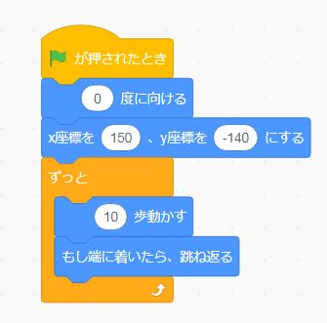

1. **敵ロケットのコードを書きます**

* はじめの位置とはじめのしせいの設定をします

はじめの位置をステージの右下の方に置き、はじめのしせいは上向き（0度）とします。

ロケットの場合と同じように自分ですきなばしょにおき、位置を読み取ります。

* 動きはずっと・・・10歩動かすとはしへついたらはねかえるを使います。

1. **ゲームを作ります・・・まずは変数の定義**

これだけの材料で、どういうゲームが作れるか考えてみましょう。

「10秒で5機以上当てたら、ゲームクリア、５機未満だったら失敗と表示します」

**コードはどこへ書けばいいでしょう。ここではステージに書きます。ステージにはこの作品を作った監督がいます。あなたが監督です。**

* 変数には、「あたり」、「じかん」の二つをつかいます。
* 「あたり」はたまが敵にあたった回数
* 「じかん」ははじまりからかかったじかん

「変数」タブをクリックし、「変数を作る」をクリックして変数名を決めましょう

1. **変数「あたり」のコード**

* さいしょ、変数「あたり」の値を０にします。
* たまが敵にあたるとメッセージあたりをおくります。
* メッセージ変数「あたり」を一つ増加します

スプライトとステージにいる監督はメッセージでコミュニケーションを図ります

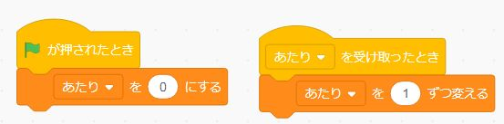

ステージのスクリプト

* たまでのスクリプトは右のようになるでしょう。

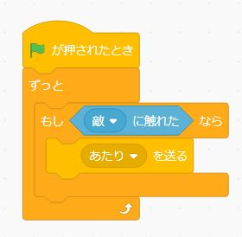

これで、うまくいったかな？

→変数の値が一回のあたりで、一つずつではなく、大きく変化しているでしょう。

→どうしてかな？

→考えてみよう！

1. **変数「じかん」のコード**

* 変数「じかん」をカウントして表示するコードは右のようになるでしょう。

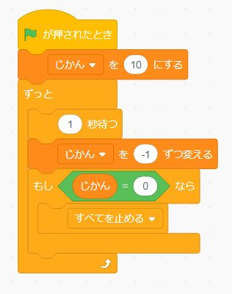

* じかんを表示する必要がなければ、次のように簡単になります。

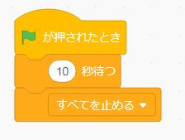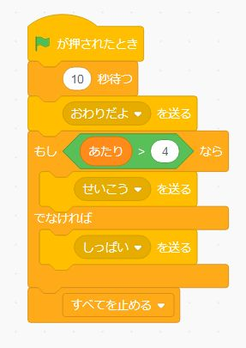

* 簡単のため、表示しないことにします。変数「じかん」のチェックを外してください。
* 終了時にはほかのスプライトに「おわりだよ」とメッセージを送ります
* 成功か、失敗したかのメッセージも送ります。
* ステージでのコードは次のようになります。

1. **仕上げ**

* ステージの背景色を黒にします。
* 成功、失敗のスプライトを作ります。3.0から日本語が書けるようになりましたよ！

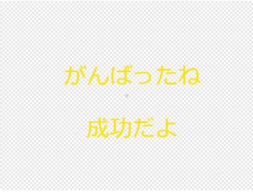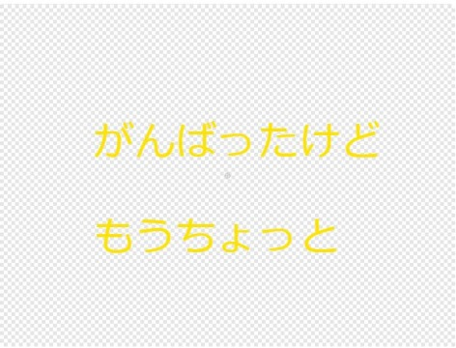

* 最初は見えなくて、メッセージを受けて見えるようにします。

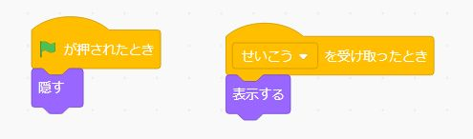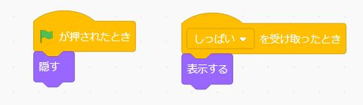

せいこうスプライトのコード

しっぱいスプライトのコード

* うまくいったかな？？　→　**あれっ、、表示されない**　→　よーく、かんがえよう
* おわりの時に、たまと敵をもとの位置に直しておきましょう

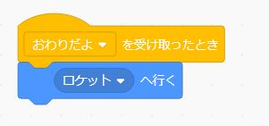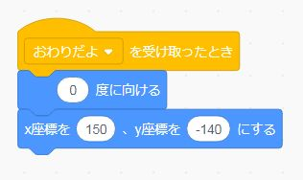

たまのコード

敵のコード

* 難しいかと思うけど・・・  
  「メッセージを送る」と「メッセージを送って待つ」のちがいは・・・

・　「メッセージを送る」・・・一方的にメッセージを送る

・　「メッセージを送って待つ」・・・受けた先で必要なコードを実行して終わるまで待つ

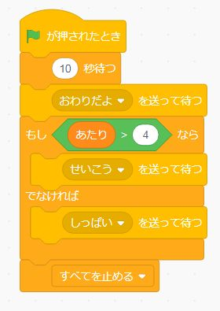

の違いがあります。あとの方を使ってみるよね。

**終了**

**ふろく：**

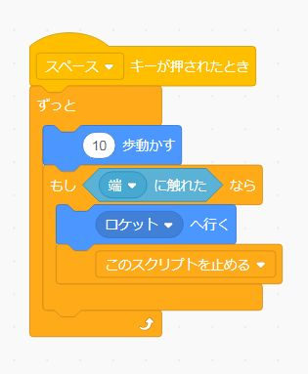

**５．**のロケットのコードはもうわかっていると思うけど・・・

**あれこれ・・・**

* せいこうとしっぱいをひとつのスプライトにしてみてください
* 敵の動きに次のブロックを使ってみてください。  
  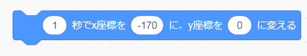
* 数値をいろいろと変えて楽しんでみよう！

以上　松成　文夫